Ballyland, memory spel op gehoor voor iOS

Petra Hakvoort en Rudó de Goede, Koninklijke Visio

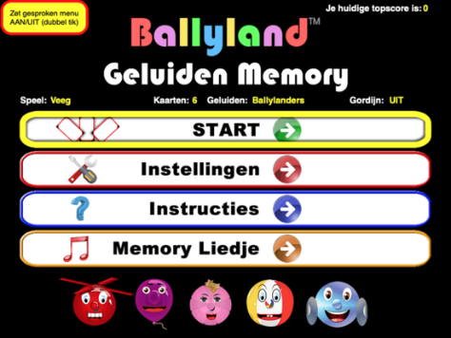 | 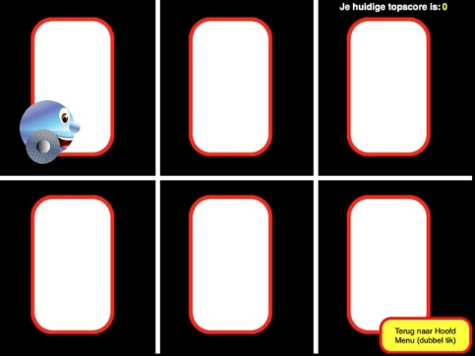

Ben je op zoek naar een leuk geheugenspel dat je met iedereen kan spelen? Ballyland Geluiden Memory is een toegankelijk, leerzaam spel. Het is ontwikkeld voor kinderen, maar kan door iedereen gespeeld worden.

Met het spel kunnen zowel blinde, slechtziende als goedziende mensen samen een spelletje spelen. Iedereen speelt het spel geheel op zijn of haar gehoor.

Gegevens
Geschikt voor: iOS (iPad en iPhone)
Prijs: € 2,99
Ontwikkelaar: @Sonokids.org
Taal interface: Nederlands (ook is er een Engelse versie te downloaden onder de naam Ballyland Sound memory)

Hoe werkt Ballyland?
Ballyland geluiden Memory is een klassiek memoryspel waarbij je twee dezelfde geluiden bij elkaar moet zoeken. De app is leuk voor iedereen en geheel toegankelijk voor slechtziende en blinde mensen. Kinderen leren met de app al spelende belangrijke vaardigheden zoals het oriënteren op een digitaal scherm, goed luisteren, matching (wat hoort bij elkaar) en navigeren in digitale tabellen.

Maar behalve leerzaam is Geluiden Memory ook gewoon een heel leuk spel, waarmee ook ziende vrienden en familie uitgedaagd kunnen worden. Ballyland geluiden memory kun je variëren in moeilijkheid en in soorten geluiden. In het instellingenmenu kun je bepalen met hoeveel speelkaarten en met welke geluiden je wilt spelen. Je hebt keuze uit vier, zes, acht of tien kaarten en zes verschillende geluidensets. Leuk is ook dat de topscore wordt bijgehouden, waardoor je steeds weer uitgedaagd wordt om deze te verbeteren.

Tip: Je scherm donker zetten
Spelen goedziende en slechtziende of blinde mensen met elkaar? Dan is dit spel van Ballyland nog leuker als je het scherm op donker zet. Hoewel het spel de kaarten niet weergeeft zal de goedziende speler hierdoor een speelervaring krijgen die nog meer zal lijken als die van zijn tegenspeler.

Het scherm zwart zetten kun je simpelweg aan Siri vragen via je iPad of iPhone. Je maakt je scherm donker door te zeggen: “Hey Siri, pas de helderheid aan naar nul.” Je scherm weer licht maken doe je met: “Hey Siri, pas de helderheid aan naar honderd.”

Hoe toegankelijk is Ballyland Geluiden Memory?
Net als alle Ballyland apps heeft ook Geluiden Memory een ingebouwde spraakfunctie en is het niet nodig om de schermlezer VoiceOver te gebruiken. Als je het spel gaat spelen zet je dus VoiceOver uit.

Zodra je de app hebt gestart kun je het hoofdmenu laten uitspreken.
Veeg hiervoor met één vinger omhoog.

Een groot pluspunt van deze app is dat de bediening en veegbewegingen gelijk zijn aan die van VoiceOver. In de instellingen kun je hierbij de keus maken of je het spel wilt bedienen door te vegen of door te slepen. Bij de optie ‘veeg’ maak je een veegbeweging naar links of rechts of van boven naar beneden om te navigeren. Bij de optie ‘sleep’ ga je met één vinger langzaam over het scherm en krijg je gesproken feedback over de onderdelen onder je vinger tijdens deze beweging. Zodra je stopt op een kaartje, worden rij- en kolomnummer voorgelezen. Door nu te dubbeltikken wordt het kaartje ‘omgedraaid’ en hoor je het geluid wat bij een kaartje hoort. Op deze manier leren kinderen op een speelse manier hoe zij met veeg- en tikbewegingen een app op de VoiceOver manier kunnen bedienen.

Download
Download Ballyland Geluiden Memory in de App Store.

Meer informatie?
Voor meer informatie over deze en andere Sonokids Ballyland apps, ga dan naar de (engelstalige) website www.sonokids.org.
Vragen voor Sonokids: mail naar Phia Damsma via phia@sonokids.com

Heb je nog vragen?
Mail naar kennisportaal@visio.org, of bel 088 585 56 66.
Meer artikelen, video’s en podcasts vind je op kennisportaal.visio.org

Koninklijke Visio
expertisecentrum voor slechtziende en blinde mensen
www.visio.org

